切换模式

写文章

登录/注册

**皮肤瘙痒？找到这些穴位，一招搞定！轻松帮你止痒**

[](https://www.zhihu.com/people/xiang-jiao-yi-sheng)

[**香蕉医生**](https://www.zhihu.com/people/xiang-jiao-yi-sheng)

香蕉医生，只做你的男科医生！

28 人赞同了该文章

寒冷干燥的冬季让皮肤容易出现痛痒的症状，如果我们没有做好保湿补水的工作，皮肤就会感到瘙痒，甚至还会出现脱皮的现象。那么，我们应该如何快速止痒呢?



其实，我们可以采取中医按摩的方法，让我们告别“痒痒痒”的烦恼。按摩穴位就能止痒，按摩这些穴位试试：

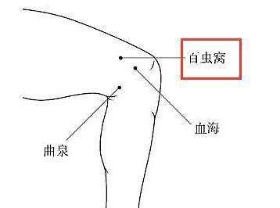

## 1.百虫窝穴

位置：在股前区，髌底内侧端上3寸，当脾经血海上1寸处取之，左右共2穴。

操作：以拇指指腹按揉穴位200-300次。

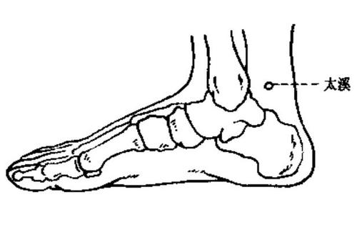

## 2.太溪穴：补肾经之水，促进体内水循环，皮肤水分多

位置：在脚的内踝与跟腱之间的凹陷处。

操作：以手指指腹按压穴位一般5-10分钟就，若感觉不好找，可用脚心的涌泉穴代替。

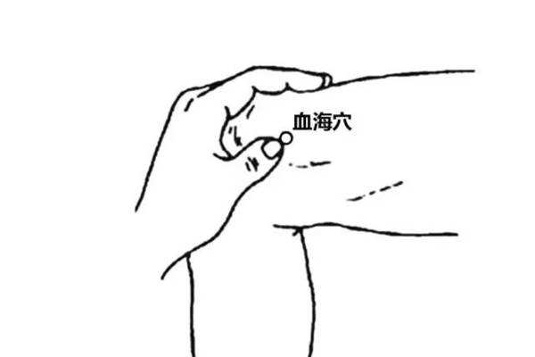

## 3.血海穴：促进血液循环，增强皮肤的血液供应，可祛风

位置：在股前区，髌底内侧端上2寸，股内侧肌隆起处。

操作：将右手中、食两指指腹放在血海上,稍微用力,然后在穴位上做有一定渗适力的旋揉,旋揉的速度要慢,力度以受力者能耐受为度。

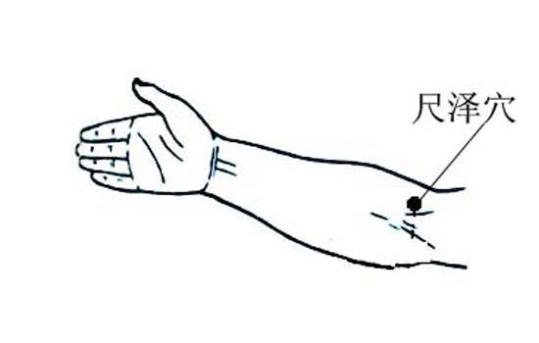

## 4.尺泽穴：属手太阴肺经腧穴之一，肺主皮毛

位置：在肘横纹中，肱二头肌腱桡侧凹陷处，微屈肘取穴。

操作：以拇指按揉穴位5分钟，每日2-3次。

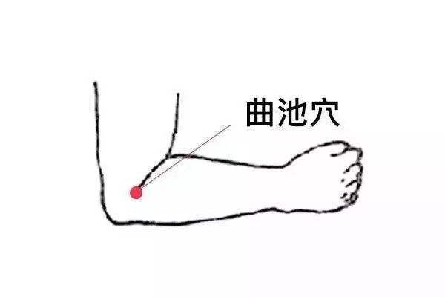

## 5.曲池穴：调整消化系统、血液循环系统、内分泌系统

位置：将手臂弯成直角，曲池穴就是在肘弯横纹的尽头处。

曲池穴属于手阳明大肠经，按摩曲池穴对我们的身体健康还有很多好处。比如说经常按摩曲池穴可以改善皮肤粗糙，预防老人斑的产生，同时也能够缓解手肘疼痛、牙疼等症状。

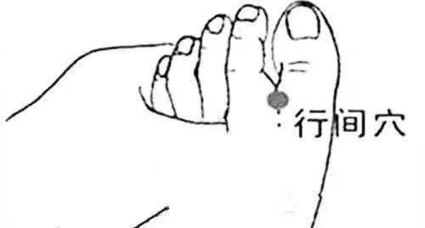

## 6.行间穴：能平肝祛风

位置：第1、2趾间，趾蹼缘的后方赤白肉际处。

行间穴是肝经上的穴位,位于足背侧,第一、二趾间,趾蹼缘的后方赤白肉际处。具有平肝祛风、止痒的作用,对于缓解皮肤瘙痒有非常好的作用。



要想快速止痒，抓挠并不是一个明智的方法。其实我们可以采用中医按摩的方法，只要我们按摩以上这些穴位，就可以帮助我们快速止痒止痛，同时对我们的身体也有很好的保健效果。如果你不知道怎么按摩，大家不妨试试这里，[仅售35元，价值60元【通络按摩】上班族缓疲推拿（肩颈腰腿），节假日通用！免费WiFi，免费停车位！](https://link.zhihu.com/?target=https%3A//www.meituan.com/deal/54479971.html)

会看到神奇的效果的。